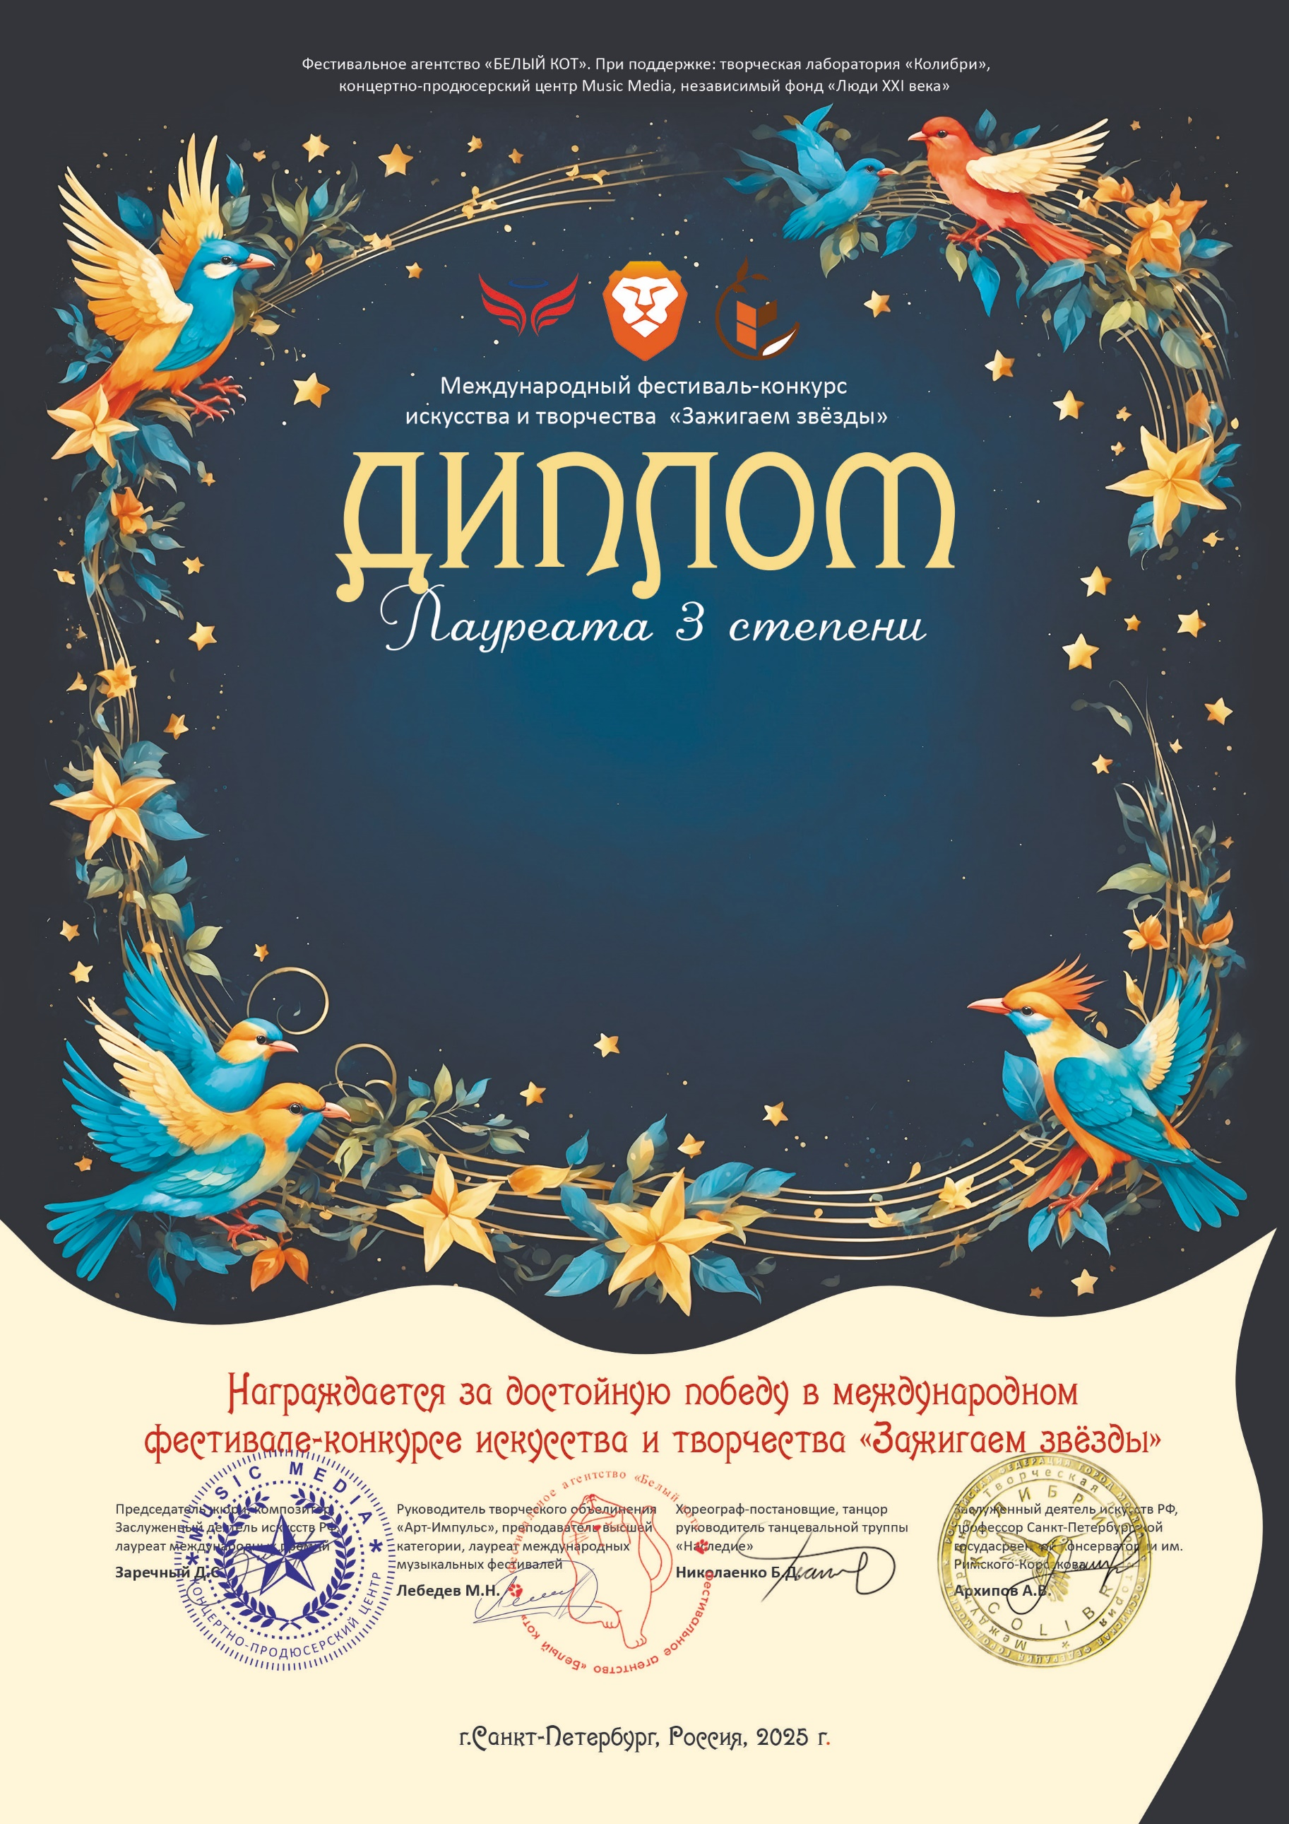

Сударикова Валентина Сергеевна
(Саратовская область Энгельсский р-н с.Узморье)
МБУ ДК «Узморский»

Номинация: Эстрадный вокал: соло; категория: от 26 лет
Конкурсная работа: песня «Детство на завалинке»

ноябрь 2025 года

